1.进入网址https://developers.weixin.qq.com/miniprogram/dev/devtools/download.html
下载稳定版
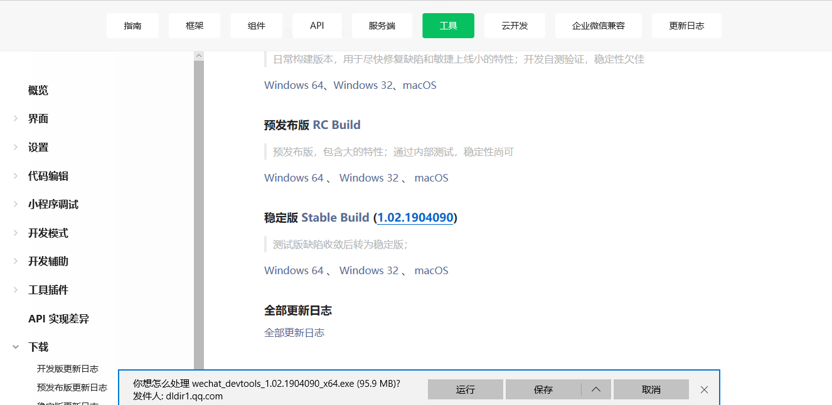
2.下载安装成功后，界面如下
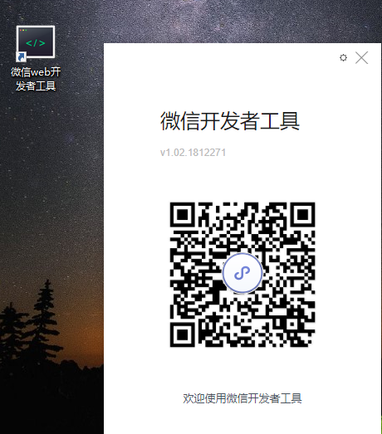
3.扫码登录
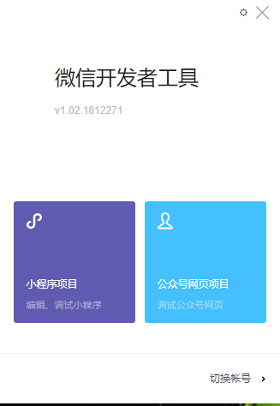
4.进入GITHUB查看源码
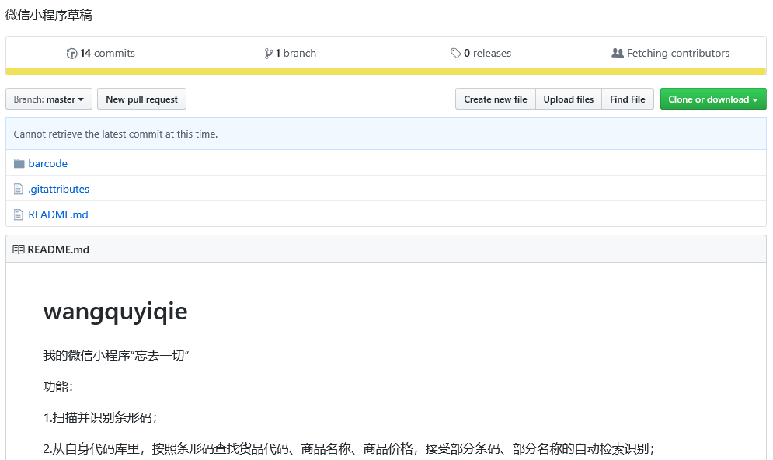5.下载小程序后打开编译
